Yggdrasil robotics

Primera reunión del equipo, 09/07/2023

Andrés Efraín Loja Bermeo
Alejandro López Gómez
Emilio Carrasco Uruñuela
Cristina Mallaupoma Cáceres
Nicolás Cereijo Ranchal
Aspectos principales del proyecto

- Tiempo que le vamos a dedicar: un día a la semana más o menos por persona, dando por hecho que habrá semanas que no podamos dedicarle nada de tiempo y semanas que le podremos dedicar mucho más.

- Épocas rojas: Navidad, enero/febrero y Semana Santa (segundo cuatrimestre en general). El objetivo inicial es tener para Navidad un robot que se mueva y sea capaz de seguir rutas básicas de forma autónoma.

- Dinero que vamos a poner para el proyecto: 20 o 25 euros por persona, puede variar.

- Llevaremos a cabo el proyecto con o sin la universidad:

Con la universidad:
- Compromiso con el programa.
- La universidad pone el dinero.
- Asistencia obligatoria a unos cinco eventos al año, unas cinco tardes. El año pasado (2022/23) el pago por acudir a todo fueron 70 euros.
- Teóricamente nos darán un campo y espacio para trabajar.
- Teóricamente tenemos la ayuda de varios profes.
- Dos exposiciones obligatorias del proyecto, dos mañanas o dos tardes.
- Como “dependemos de ellos” es posible que no podamos hacer lo que queramos.

Sin la universidad:
- Pagamos nosotros, el robot (70 euros iniciales) más los 30 euros de la inscripción en España.
- Libertad para hacer lo que queramos.
- Sin eventos ni compromisos.

Resultado: el equipo a decidido que trabajaremos de forma independiente, sin la universidad.

- Que va a hacer cada uno: en un principio todos trabajaremos en todo, más adelante nos especializaremos según nuestras necesidades.

Parte técnica del proyecto

Quit robótico a comprar y utilizar: https://www.amazon.es/dp/B07474MMB5?ref_=cm_sw_r_apan_dp_4TN2VR2GFVFQT9XKPC3N

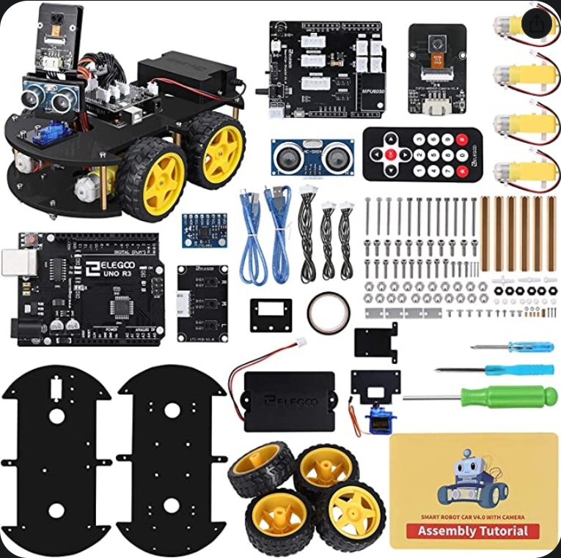

Las herramientas a utilizar serán GitHub, Jira, VisualStudio y C++ como lenguaje de programación. De momento no se creará un servidor de Discord, si fuese necesario se hará más adelante.
El campo de pruebas puede conseguirse comprando una tabla de madera y dibujándolo con cintas, se volverá a discutir más adelante.

Aspectos finales

Las próximas reuniones quedan fijadas para cuando tengamos el kit robótico y cuando estén las normas de Eurobot publicadas.
La posibilidad de grabar el proceso en vídeo y compartirlo, por ejemplo con un canal de YouTube, queda en el aire, se discutirá más adelante.

